**23.11.2018г**

**Математика**

**1а класс**

**Темиргереева К.А.**

**Тема урока:** «Присчитывание и отсчитывание по 2».

**Цели урока:**научиться применять навык прибавления и вычитания 2 к числам.

Формирование навыка присчитывания и отсчитывания по 2;

Воспитывать наблюдательность и положительное отношение к уроку математики.

**Ход урока.**

**I.  Мотивация к учебной деятельности**

Все готовы?

Всё в порядке:

Ручки, книжки и тетрадки?

Прозвенел для всех звонок,

Начинается урок!

Мы пришли сюда – учиться,

Не лениться, а трудиться.

Слушаем – внимательно,

Работаем – старательно.

Ребята, сегодня   я приглашаю вас путешествовать, знания свои совершенствовать.

**(Работа с числами:1,2,3,4,5,6,7,8,9,10)**

Сегодня мы отправимся в большое путешествие в Страну Математики! (Слайд1)



Ребята, отгадайте загадку и узнаете, на чём будем путешествовать.

**Загадка:**

Железные избушки держатся друг за дружку,  
Одна с трубой тянет всех за собой **(паровоз, поезд)**

Верно! Это паровоз.

Чтобы ход паровозу набрать,  
Номер предстоит угадать.  
Я думаю, это не трудный вопрос  
Номер – это сумма всех весёлых колёс! **(сумма равна 10)**

Кто быстрее сосчитает все колёса?

По сколько колёс на каждом вагончике? **(По 2)**

Ачто ещё мы можем сосчитать на наших вагончиках?

Сколько всего окошек? **(10)**

Правильно

Как вы думаете, чем мы будем заниматься сегодня на уроке?

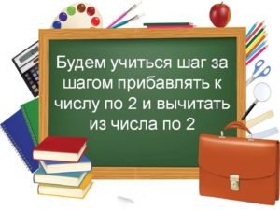

 Сегодня мы будем учиться шаг за шагом прибавлять к числу по 2 и вычитать из числа по 2

**II. Актуализация знаний.**

Наш паровоз готов! Но вагоны отцеплены. Давайте их составим (на доске помещён паровоз и отцепленные вагоны).

**а) Логическая разминка.**

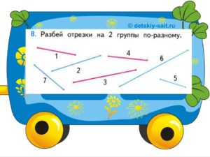

1 вагончик предлагает логическую разминку (работа по учебнику).

**№ 8 (стр.95)**

На какие 2 группы можно разделить отрезки? **(По цвету: красные и синие. По длине: 3 см(1,4,7) и не 3 см (2,3,5,6)**

**в) Устный счёт**

2 вагончик хочет, чтобы вы сосчитали:

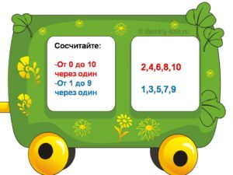

от 0 до 10 через один **(2,4,6,8,10)** какие это числа? (чётные)

от 1 до 9 через один (1,3,5,7,9) какие это числа? (нечётные)

от 10 до 4 (10,9,8,7,6,5,4)

от 9 до 3 (9,7,5,3)

3 вагончик зацепится если вы правильно назовёте соседей числа: 5, 2, 9

Назовите число которое стоит между числами: 2 и 4, 5 и 7, 7 и 9.

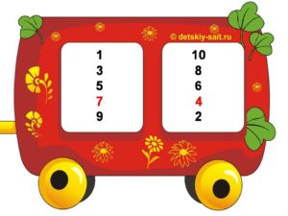

Назовите пропущенные числа:  1, 3, 5, ***?***, 9; 10, 8, 6, ***?***, 2.

4 вагончик приготовил вам игру «Весёлый счетовод».

Давайте найдём число, которое сбежало

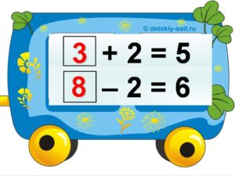

К какому числу прибавили 2 и получили 5?

Из какого числа вычли 2 и получили 6?

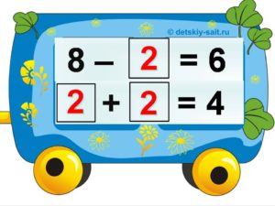

Какое число вычли из 8 и получили 6?

Сумма каких двух одинаковых чисел равна 4?

5 вагончик приготовил вам задачи:

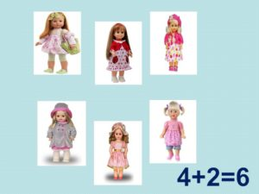

У Юли было 4 куклы, ей подарили ещё 2 куклы. Сколько кукол стало у Юли?

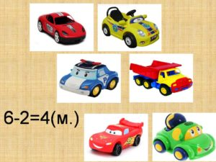

У Серёжи было 6 игрушечных машин, 2 сломались. Сколько машин осталось?

**Хитрые задачи.**

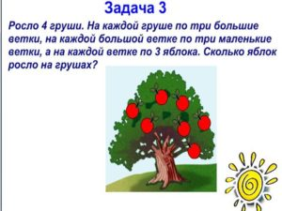

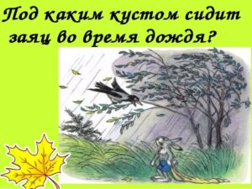

Все вагоны зацеплены можно отправиться в путь.

**III. ФИЗМИНУТКА**

Едет, едет паровоз,

Много у него колес,

Мчится паровоз по кругу,

Машем мы рукой друг другу,

Тра-та-та, тра-та-та,

Занимай свои места.

**IV. Изучение нового материала**

1) Практическая работа

Обратите внимание на доску. Вот наш паровозик, на котором мы отправляемся в большое путешествие. Вы любите сказки и мультфильмы?

Мы отправимся не одни, а возьмём наших друзей из разных сказок и мультфильмов, они будут вместе с нами решать разные примеры и задачи.

Первыми в наш паровозик садятся Малыш и Карлсон.

Сколько в паровозике героев из мультфильма? **(-1 да ещё 1, всего 2.)**

Верно. Ребята, нашим друзьям будет скучно.

Давайте возьмём ещё Фиксиков. Симку и Нолика. И того, сколько героев сели в паровозик? **(Два + 1+1=4)**

Замечательно.

У нашего паровозика много вагонов, поэтому может ещё кто-то поместится.

С нами путешествовать хотят Маша и Медведь.

Сколько наших друзей в паровозике? **(4+1+1=6)**

Поехали дальше!

 Возьмём с собой Тома и Джери.

Сколько получится героев? **(6+1+1=8)**

В нашем паровозике уже много героев, но вагончики ещё остались.

На паровозике хотят покататься Крокодил Гена и Чебурашка.

Сколько героев? **(8+1+1=10)**

**Молодцы, ребята.**

Наш паровозик не простой, а с разными заданиями. Для того, чтобы узнать, какие задания нас ждут, мы должны высадить наших друзей на весёлую поляну.

(аналогично выполняют задание (отсчитывание)

**2) Работа по учебнику.**

Кто из вас сможет выйти к доске и достать из вагончика первое задание?

**Стр.94 №1 (устно).**

Найдите №1. Рассмотрите картинку.

Что вы видите? **(Танцующие пары детей)**

Что такое пара?

Сосчитайте, сколько пар вы видите? **(5)**

В первой паре сколько детей? **(2)**

Прибавьте к ним ещё двоих. Сколько получили? **(4)**

Как сосчитали, объясните? **(2+2=4)**

Сосчитайте, прибавляя по 2, всех детей.

Ниже рассмотрите ряд чисел. Присчитывайте к 2 по 2.**(Первый ряд присчитывает по «цепочке»)**

В каких карточках оказались ответы? **(В розовых.)**

Что вы заметили, присчитывая по 2?**(Пропускаем соседнее при счёте число, называем следующее)**

**Стр.94№ 2 (устно)**

Найдите №2. Рассмотрите ниточку с бусами. Сосчитайте, прибавляя по 2

В каких карточках оказались ответы? **(В голубых.)**

Что вы заметили, присчитывая по 2?**(Пропускаем соседнее при счёте число, называем следующее)**

**Стр.94№ 3 (устно)**

Найдите №3.Дети танцевального кружка закончили своё выступление. Они уходят под занавес. Сколько было детей? **(10)**

Если первая пара уйдёт под занавес, сколько детей останется? **(8)**

Далее отсчитывайте по 2 **(Отсчитывают по «цепочке»)**

Ниже рассмотрите ряд чисел. Отсчитывайте по 2.

В каких карточках оказались ответы? **(В розовых.)**

**Стр.94№ 4 (устно)**

Найдите №4. –Рассмотрите ниточку с бусами. Сосчитайте, вычитая  по 2. **(Считают по «цепочке»)**

В каких карточках оказались ответы? (**В голубых)**

Что вы заметили, отсчитывая по 2? **(Пропускаем соседнее при счёте число, называем предыдущее)**

**V. Закрепление изученного материала.**

**1) Работа по учебнику.**

Ребята, обратите внимание на доску. Что нужно сделать в этом задании?

**(стр.95, № 7)**

Верно! Ребята, какое число нужно прибавить к восьми, чтобы получилось число 10?

Обратим внимание на следующий пример.

Какое число нужно прибавить к 3, чтобы получилось число 5?

Отлично.

К какому числу нужно прибавить 2, чтобы получилось число 7?

Замечательно!

Какое число нужно прибавить к 2, чтобы получилось 9?

**(стр.95, №6) – устно**

Мы справились с заданием очень хорошо. Наши друзья очень рады за вас. Они готовы путешествовать с нами дальше!

В следующем вагоне есть для нас ещё задание.

Ребята, это задание вам очень понравится. Оно поднимет вам настроение.

**VI. ФИЗМИНУТКА**

Что ж, мы с вами отдохнули, повеселились. Давайте настроимся на работу и продолжим выполнять задания.

Составь и реши задачи **Стр.95 №5.**

На аэродроме было 3 вертолёта к ним прилетел ещё 1. Сколько вертолётов стало на аэродроме? **(3+1=4)**

На аэродроме было 5 самолётов. 2 самолёта улетели. Сколько самолётов осталось?  **(5-2=3)**

**VII. Рефлексия.**

Ребята, на этом наше путешествие подошло к концу. Вам понравилось путешествовать?

Какое задание вам показалось самым интересным? А самым трудным?

Оцените свою работу на уроке.

Если все получалось – зелёный вагон.

Если не совсем все получалось, затруднялись – жёлтый вагон.

**VIII. Итог урока.**

Чему мы сегодня учились на уроке?

Ребята я рада, что вы были активны, что вам было интересно.

Молодцы!

